**RANCANG BANGUN APLIKASI ADMINISTRASI BANDUNG BEATBOX SCHOOL**

**Diajukan untuk memenuhi tugas UTS Peraktikum Rekayasa Perangkat Lunak Lanjut**

[*https://github.com/EgiAndriana/Adm_BBS*](https://github.com/EgiAndriana/Adm_BBS)



Oleh:

Nama : Egi Andriana

Nim : 1137050073

Kelas : IF A

**Teknik Informatika**

**UIN Sunan Gunung Djati Bandung**

**2015**

# Latar Belakang

Beatbox merupakan salah satu bentuk seni yang mengfokuskan diri dalam menghasilkan bunyi-bunyi ritmis dan ketukan drum, instrumen musik, maupun tiruan dari bunyi-bunyian lainnya, khususnya suara turntable, melalui alat-alat ucap manusia seperti mulut, lidah, bibir, dan rongga-rongga ucap lainnya. Pemain beatbox atau lebih dikenal dengan beatboxer, mampu mendemonstrasikan segala bentuk bunyi-bunyian dengan handal. Beatbox selalu dikaitkan dengan vokal perkusi maupun dengan multivokalisme. Meskipun pada dasarnya sama, namun secara umum perbedaan Beatbox terletak pada keterkaitannya dengan budaya dan musik Hip Hop. Meski demikian pada prakteknya beatbox juga diterapkan untuk genre musik lainya seperti Rock, Pop, R&B, dan sebagainya.

Beatbox mulai dikenal pada tahun 1980-an dan mulai masuk ke indonesia pada tahun 90-an. Dulu komunitas beatbox di Indonesia masih bisa dihitung dengan jari, seiring waktu mulai bermunculan komunitas – komunitas di tiap daerah. Contohnya Jakarta, Bandung, Aceh dll. Di daerah Bandung ada komunitas beatbox bernama Bandung Beatbox Family yang terbentuk pada tahun 2009, dibentuk oleh empat founder yaitu Fery, Rizki, Alan dan Andre.

Saat kumpul komunitas atau biasa disebut latihan, Bandung Beatbox Family membagi 2 kelas yaitu ada kelas basic dan intermidiate. Metode latihan yaitu dengan sharing, jadi yang senior mentoring ke junior serta memberikan wawasan tentang apa itu beatbox.

Disini saya akan membuat aplikasi yang bernama BBS Administration atau Bandung Beatbox School Administrasi yang gunanya untuk mendata anggota – anggota yang berada di komunitas Bandung Beatbox Family tersebut. Aplikasi ini dibuat agar memudahkan dalam mendata siapa – siapa saja anggota yang berada di tiap kelas tersebut.

# Rumusan Masalah

1. Masih kurangnya aplikasi administrasi dalam sebuah komunitas

# Tujuan

1. Menciptakan sebuah aplikasi administrasi anggota dalam sebuah komunitas

# Batasan

1. Apliaksi ini dibuat untuk mempermudah siapa saja anggota yang berada di komunitas Bandung Beatbox Family
2. Pembuatan aplikasi ini menggunakan Bahasa pemgrograman PHP

# Deskripsi Perangkat Lunkak

## Deskripsi Umum

Sebuah Aplikasi yang dirancang untuk memberikan kemudahan kepada sebuah komunitas beatbox dalam mendata setiap anggotanya, contoh iuran setiap minggunya serta memasukkan data anggota yang baru bergabung dll.

## Pengguna

| Kategori Pengguna | Tugas | Hak Akses ke aplikasi |
| --- | --- | --- |
| Admin | Memasukkan data anggota baru yang bergabung | Menambah, hapus dan memperbarui informasi |
|  | Mentecak informasi anggota |  |
|  |  |  |

# Requirement

## Functional Requirement

| ID | Kebutuhan | Penjelasan |
| --- | --- | --- |
| FR001 | Input data anggota | Sistem dapat menginputkan data anggota baru |
| FR002 | Tampilan informasi anggota | Sistem dapat menampilkan informasi anggota yang sudah bergabung |
| FR003 | Cetak informasi anggota | Sistem dapat mencetak informasi anggota yang nantinya menjadi kartu anggota |

## Non Functional Requirement

| ID | Parameter | Kebutuhan |
| --- | --- | --- |
| NFR001 | Availability | Tersedia 24 jam per hari dan 7 hari perminggu |
|  | Reliability | N/A |
|  | Ergonomy | Mudah dioperasikan, tahapan mudah dipahami oleh admin |
|  | Portability | N/A |
|  | Memory | Tidak memakan banyak resources saat me-load situs |
|  | Response time | N/A |
|  | Safety | N/A |
|  | Security | N/A |

# Usecase

## Usecase Diagram

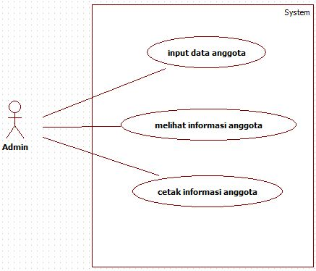

## Definisi Actor

|  |  |  |
| --- | --- | --- |
| No | Actor | Deskripsi |
| 1 | Admin | Actor dengan role ini memiliki wewenang untuk menginput data anggota baru yang ingin bergabung, setelah itu mencetak informasi anggota yang nantinya menjadi kartu anggota |

## Definisi Usecase

|  |  |  |
| --- | --- | --- |
| No | Use Case | Deskripsi |
| 1 | Input data anggota | Admin menginput data anggota baru yang ingin bergabung pada komunitas beatbox ini |
| 2 | Tampilkan informasi anggota | Setelah menginput, admin dapat melihat informasi anggota yang nantinya akan dicetak dalam bentuk kartu anggota |
| 3 | Cetak informasi anggota | Admin mencetak data/informasi anggota ke dalam bentuk kartu anggota |

## Skenario Usecase

|  |  |
| --- | --- |
| ID Use Case | 1 |
| Nama Use Case | Input Data Anggota |
| Aktor | Admin |
| Deskripsi | Admin menginput data anggota baru yang ingin bergabung pada komunitas beatbox ini |
| Prekondisi |  |
| Poskondisi |  |
| Alir Normal | 1. Admin membukan browser 2. Admin membukan alamat yang telah disediakan 3. Admin menginputkan data anggota baru |

|  |  |
| --- | --- |
| ID Use Case | 2 |
| Nama Use Case | Melihat informasi anggota |
| Aktor | Admin |
| Deskripsi | Setelah menginput, admin dapat melihat informasi anggota yang nantinya akan dicetak dalam bentuk kartu anggota |
| Prekondisi | Sistem menampilkan data/informasi anggota baru |
| Poskondisi | Admin mendapatkan data/informasi anggota baru |
| Alir Normal | 1. Melihat data anggota baru yang telah diinputkan tadi |

|  |  |
| --- | --- |
| ID Use Case | 3 |
| Nama Use Case | Cetak informasi anggota |
| Aktor | Admin |
| Deskripsi | Admin mencetak data/informasi anggota ke dalam bentuk kartu anggota |
| Prekondisi |  |
| Poskondisi |  |
| Alir Normal | 1. Mencetak data anggota ke dalam bentuk kartu anggota |

# Class Diagram

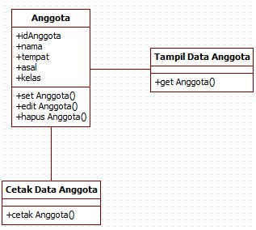

|  |  |  |
| --- | --- | --- |
| No | Nama Kelas | Jenis |
| 1 | Anggota |  |
| 2 | Tampil data anggota |  |
| 3 | Cetak data anggota |  |